
EXOTICO SUDESTE
ASIATICO # 2
THAILANDIA-VIETNAM-CAMBODIA
23 días / 22 noches

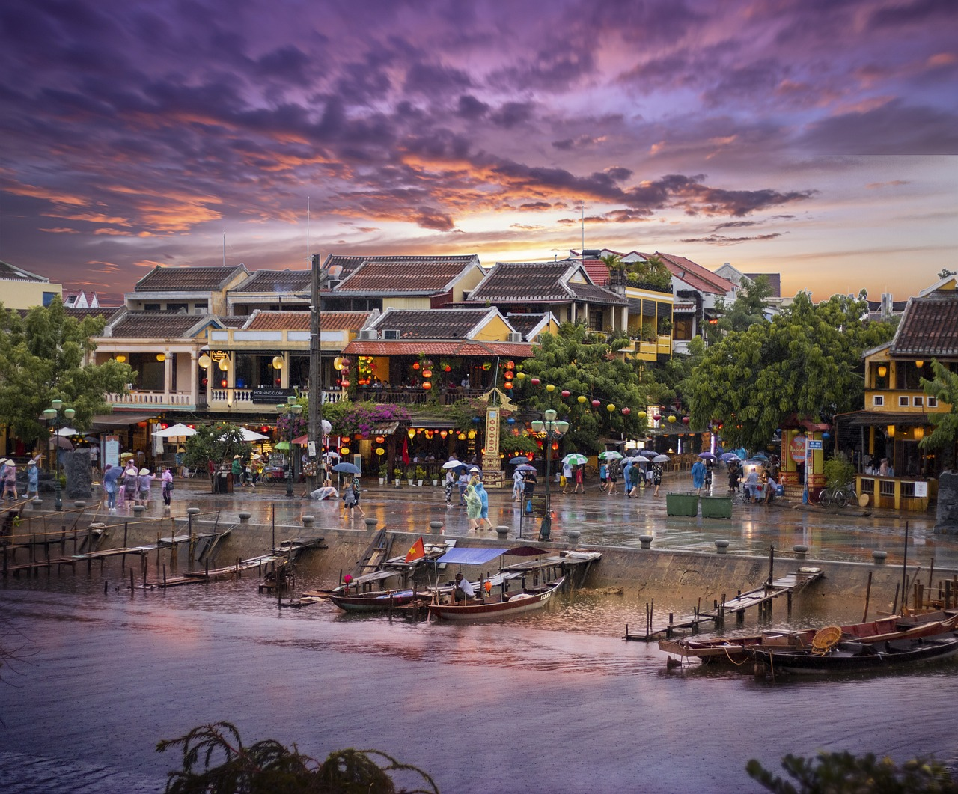
Recorrer Asia es descubrir una gama de sensaciones, la parte de Indochina combina un recorrido por una zona tropical en la cual conviven en armonía, grandes ciudades industrializadas, con pueblos tradicionales a menos de una hora en auto , templos de una belleza única, ciudades patrimonio de la humanidad y animales asombrosos, ciudades modernas, milenarias, naturaleza de belleza extrema todas son estrellas en este recorrido, descubra Asia con esta gran gira…..
Salidas: LUNES
De Noviembre 04 de 2024 a Marzo 31 de 2025

Día 01 (Lunes) BANGKOK *vuelo no incluido*
Llegada a Bangkok y alojamiento en un hotel cercano al aeropuerto. traslado proporcionado por el hotel (horarios establecidos). Alojamiento

Día 02 (Martes) BANGKOK/ CHIANG MAI
Desayuno. Traslado al aeropuerto (proporcionado por el hotel) para tomar el vuelo con destino a Chiang Mai. Llegada, bienvenida y traslado al hotel. Resto del día libre. Alojamiento.
Día 03 (miércoles): CHIANG MAI – ELEPHANT CAMP
Después del desayuno visitaremos el templo de Doi Suthep ubicado en lo alto del monte Suthep desde donde obtendremos unas magníficas vistas de la ciudad de Chiang Mai. A continuación, visitaremos los principales templos de la ciudad de Chiang Mai. Continuaremos hacia la plantación de orquídeas donde. Almuerzo en restaurante local.
Después, nos trasladaremos al santuario de elefantes para aprender sobre los elefantes, y realizar diversas actividades incluso darles comida y tomar un baño, una experiencia inolvidable. Volver al hotel. En la noche cena tradicional Kantoke. Alojamiento.

Día 04 (jueves): CHIANG MAI – CHIANG RAI
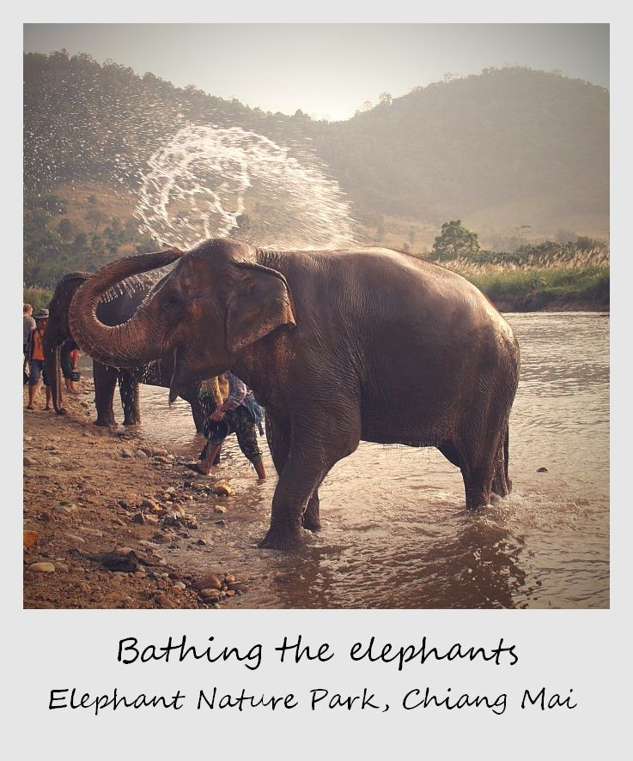
Después del desayuno; partimos desde Chiang Mai por una escénica ruta a través de las espléndidas montañas tapizadas por la jungla tropical rumbo a Chiang Rai en un viaje que lleva unas tres horas de verde paisaje. En el camino nos detenemos a descansar en las termas cercanas al templo de Wat Rong Khun, el cual visitaremos seguidamente. Este templo también conocido como el templo blanco, donde famosos artistas y arquitectos tailandeses han dejado su particular impronta. Allí almorzamos en un restaurante local antes de continuar nuestro viaje. Por la tarde, traslado al muelle y paseo en barco por el río Mae Kok para visitar un pueblo de la tribu de la colina Karen. Regreso de vuelta en barco y traslado al hotel. Alojamiento.

Día 05 (viernes): CHIANG RAI – GOLDEN TRIANGLE
Desayuno, visitaremos las aldeas de algunos grupos étnicos como "Akha", del Tíbet, conocidos por sus coloridos trajes, o "Yao", de China, muy influenciados por sus tradiciones. Seguidamente visitaremos el poblado Karen. Más conocido como el poblado de las mujeres jirafas con numerosos anillos de bronce alrededor de sus cuellos alargados, una vista extraordinaria. Seguiremos nuestro camino hasta el famoso Triángulo de Oro, popular durante cientos de años por ser el epicentro del comercio de opio. Desde la cima de una colina, podemos ver la belleza del río Mekong y la formación del Triángulo Dorado entre los países de Laos y Birmania y Tailandia. Visita al museo del opio. Almuerzo en restaurante local Más tarde nos desplazaremos a Mae Sai, una bulliciosa ciudad fronteriza con Myanmar y el punto más al norte de Tailandia. Al finalizar, regreso al hotel. Alojamiento

Día 06 (sábado): CHIANG RAI –SUKHOTHAI
Desayuno, nos desplazaremos por carretera hasta Phra Yao, una ciudad rural única y una vez el estado principesco, cuya gloria anterior se verá en el lago de agua dulce Kwan Phayao. Seguidamente, en dirección a Sukhothai, visitaremos el Parque Histórico de Sukhothai, declarado Patrimonio de la Humanidad por la Unesco. Será testigo de la gloria de este antiguo reino, la primera capital de Tailandia a través de sus bien conservadas ruinas. Un lugar importante dentro de las antiguas murallas de la ciudad es el Wat Sri Chum, que contiene una enorme imagen de Buda sentado. Almuerzo incluido.

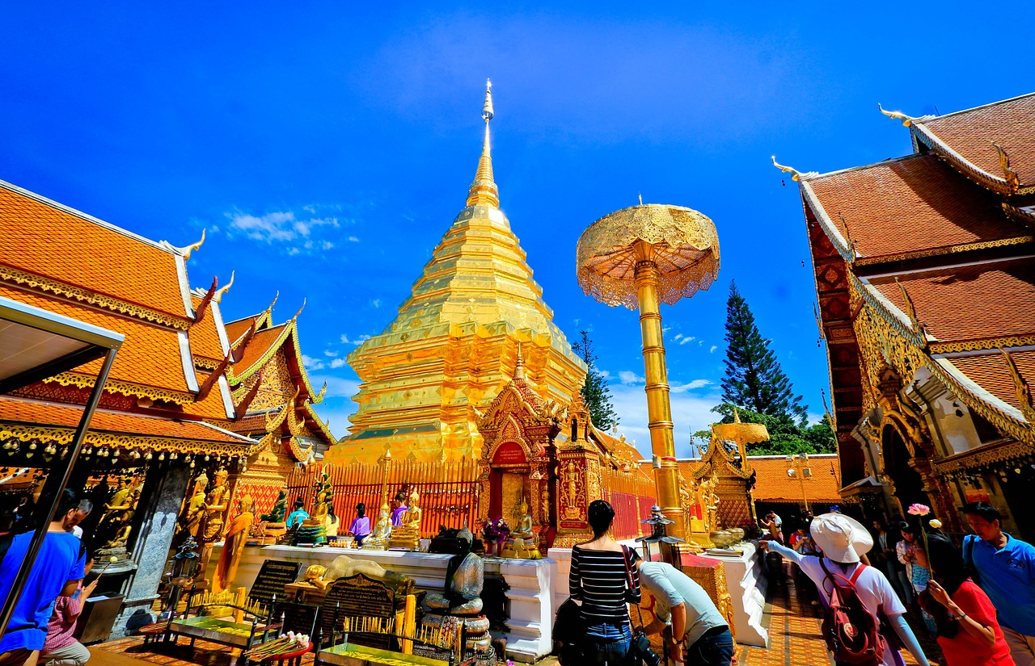
Día 07 (domingo): SUKHOTHAI – AYUTTHAYA - BANGKOK
Desayuno salida a Ayutthaya. Explore la antigua capital de Siam. Almuerzo en un restaurante local. En las magníficas ruinas de la ciudad, se puede ver la imagen del Buda más grande de Phra Mongkhon Bophit, las tres pagodas antiguas en Wat Phra Si Sanphet y el Wat Lokaya Sutharam. Traslado a su hotel de Bangkok. Alojamiento.

Día 08 (lunes): BANGKOK
Desayuno visita a tres de los templos budistas más populares empezando por Wat Traimit, situado en el extremo de Chinatown, en Yaowarat Road, cerca de la estación de tren Hualampong. Wat Traimit alberga el Buda de oro macizo más grande del mundo, midiendo casi cinco metros de altura con un peso de cinco toneladas y media. Luego, la excursión continuará hacia Wat Pho, el templo más grande de Bangkok, el templo del enorme Buda reclinado y los Chedis de los Reyes. Este se encuentra detrás del Templo del Buda. Es uno de los mayores templos de la ciudad y famoso por su gigantesco Buda reclinado que mide 46 metros de largo y está cubierto de oro. A continuación, visitarán el Palacio Real, que es sin duda, el monumento más famoso de la ciudad. Construido en 1782, y por 150 años la casa del rey de Tailandia, la corte real y la sede administrativa del gobierno, el Gran Palacio de Bangkok es un edificio antiguo que continúa impresionando a sus visitantes con su hermosa arquitectura y detalles. Dentro del complejo, se encuentra Wat Phra Kaew o el Templo del Buda Esmeralda (oficialmente conocido como Wat Phra Sri Rattana Satsadaram), considerado como el templo budista más importante de Tailandia, consagra el Buda más reverenciado tallado en un solo bloque de jade. Regreso al hotel tarde libre para descansar o bien visitar alguno de los mercados de la ciudad. Al inicio de la noche traslado al muelle River City para embarcar el The Grand Pearl, el más lujoso crucero en el río Chao Phraya. Recibimiento con ceremonia cultural tailandesa y un cóctel especial de bienvenida. Mientras disfruta de sus bebidas, aprecie el hermoso paisaje iluminado a ambos lados del río. Nuestro capitán dirigirá el barco río arriba, donde tendrá la oportunidad para tomar una foto de los dos mejores vistas nocturnas de Bangkok: Wat Arun - el templo del amanecer - y el Grand Palace con Wat Pra Kaew - El Templo del Buda Esmeralda. Después de la foto volveremos a The River City Shopping Complex, disfrutando de los hermosos adornos y vistas impresionantes de luces de colores al lado del río. La cena se sirve a la luz de la luna, con música en vivo en un ambiente de serenata y una danza clásica tailandesa. Se deleitará con el menu de comida tailandesa e internacional en un suntuoso buffet con un rincón de sushi preparado con gran habilidad. (Traslados incluidos.) Alojamiento

Día 09 (martes): BANGKOK
Desayuno. Traslado en la mañana a 80 km al sudoeste de la ciudad para visitar el famoso mercado del tren. ¡Observe como al acercarse el tren al mercado los comerciantes repliegan sus puestos de ventas para permitir al tren cruzar por el medio del mercado! Una vez finalizada la visita, nos dirigiremos al mercado flotante de Damnoen Saduak. Allí tomaremos una barca para navegar por los canales hasta llegar al mercado y observar cómo se comercia con fruta, verduras, etc. Al acabar la excursión regresaremos al hotel. Tarde libre para visitar por su cuenta los mercados callejeros de la ciudad. Alojamiento
Día 10 (miércoles): BANGKOK – HO CHI MINH
Pasajeros de tour de 14 dìas terminando en Bangkok: *vuelo no incluido*
Día 14 (Miércoles): BANGKOK – SALIDA * Vuelo No incluido
Desayuno. A la hora prevista traslado al aeropuerto para tomar el vuelo de regreso a su origen….
Desayuno. Traslado al aeropuerto para tomar el vuelo con destino a Llegada a Ho Chi Minh, antigua Saigón. Traslado al hotel. Tiempo libre y alojamiento.

Día 11 (jueves): HO CHI MINH - DELTA DE MEKONG - VISITAS
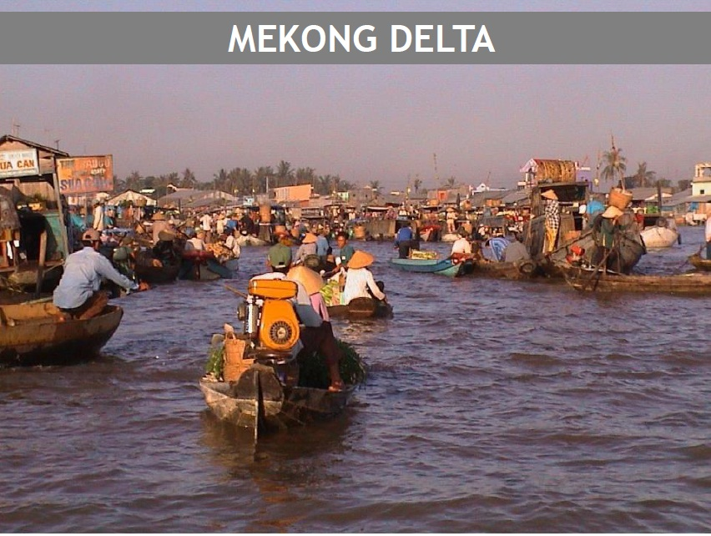
Después del desayuno, salida hacia el Delta del Mekong, uno de los lugares más conocidos de Vietnam donde la vida local fluye desde tiempos remotos. Este espectacular lugar se encuentra a unas dos horas por carretera de las bulliciosas y animadas calles de Ho Chi Minh. Una vez en My Tho/ Ben Tre, tomaremos un barco (1h 30min) que nos llevará a través de los estrechos canales, rodeados de una densa vegetación hasta el corazón del Delta. Descubrirán un mundo completamente diferente, donde la vida se desarrolla alrededor del río Mekong. A lo largo del día, podrán degustar muchos productos locales, como frutas exóticas autóctonas cultivadas en los huertos del Delta, y caramelos de coco elaborados en fábricas familiares. Al llegar a la orilla, daremos un paseo por el pueblo en carro (Xe Loi, un vehículo típico de gente local) para ver de cerca las características del lugar. Luego, tomaremos una embarcación con remos a través de los estrechos canales enmarcados entre cocoteros y vegetación tropical. Almuerzo en un restaurante local y regreso a la ciudad de Ho Chi Minh por carretera. Por la tarde, visitamos la ciudad de Ho Chi Minh, aún llamada Saigón por muchos locales, donde veremos primero el histórico Palacio de la Reunificación (visita exterior) y la antigua Oficina Central de Correos con su impresionante arquitectura. Daremos un paseo por la calle peatonal de Nguyen Hue donde se reúnen los edificios municipales, la estatua de Ho Chi Minh y el Ayuntamiento de la ciudad, y terminamos la visita de Ho Chi Minh. Más tarde, pueden tomar un auténtico "cafetito" vietnamita, disfrutar del atardecer o vivir el paisaje bullicioso de la ciudad, sus negocios y su amable gente. Alojamiento

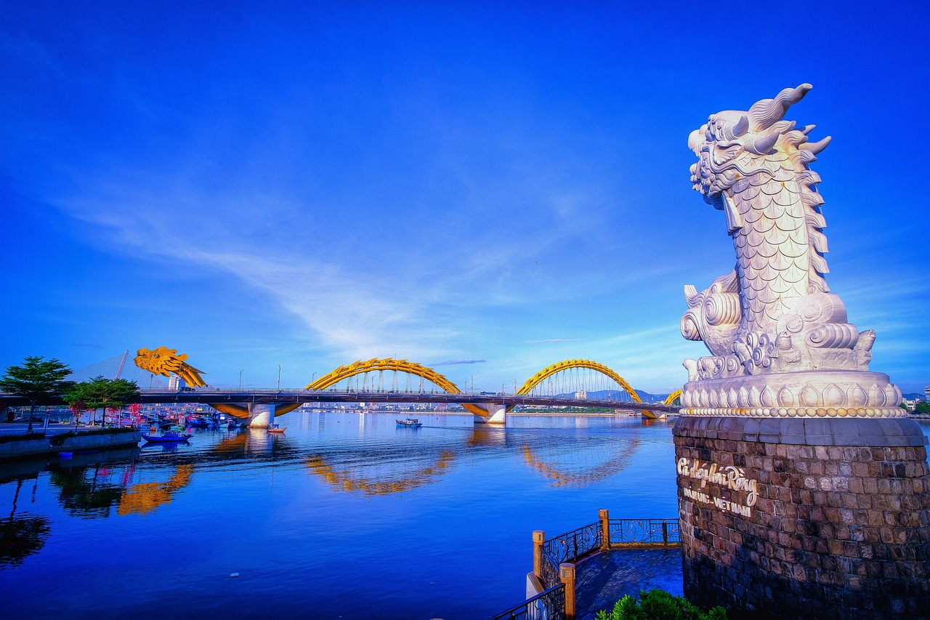
Día 12 (viernes): HO CHI MINH – TÚNELES DE CU CHI –DA NANG - HOIAN
Desayuno, traslado para visitar los túneles de Cu Chi, un impresionante complejo de túneles subterráneos de más de 200 kilómetros y que fueron la base de operaciones de las guerrillas del Viet Cong durante la Guerra de Vietnam. Luego regresamos a la ciudad de Ho Chi Minh para almorzar en un restaurante local. A la hora prevista, traslado al aeropuerto para tomar el avión hacia Da Nang. A su llegada, tenemos el traslado directo hasta Hoi An (aprox. 30 min) Al anochecer, traslado al río Hoai, por donde navegaremos Este río tiene un significado muy especial para los habitantes de Hoi An, ya que ha sido testigo de los acontecimientos acaecidos en Vietnam a través de los años. Cuando cae la noche, las calles se iluminan con farolillos y luces de colores, también se lanzan linternas al agua para pedir buenos augurios. La ciudad luce un nuevo aspecto brillante y misterioso. Desembarcar y tiempo libre para pasear por la calle y volver al hotel por su cuenta. Alojamiento.

Día 13 (Sábado): HOI AN
Desayuno, empezamos la visita de la ciudad de Hoi An, un importante puerto comercial de Asia en los siglos XVII y XVIII, cuya arquitectura y relajado estilo de vida han cambiado poco en los últimos años. Llegada al Barrio Antiguo, desde donde empezaremos el paseo a pie por el centro de la ciudad antigua para visitar Phung Hung (Antigua casa de los mercaderes), el puente japonés cubierto con más de 400 años de antigüedad, la sala de Phuc Kien, la antigua Casa Tan Ky con su arquitectura tradicional y el museo de historia Sa Huynh. Almuerzo en restaurante local. Por la tarde, salida hacia Ba Na Hills, que alguna vez fue un codiciado lugar de vacaciones vietnamita. Llegada a la estación del teleférico desde donde partirá para llegar al famoso Puente Dorado - Golden Brigde. Parte del parque temático "Sun World" se encuentra a 1400 metros sobre el nivel del mar y está sostenido por dos manos gigantes de piedra. Durante la excursión visitaremos una típica ciudad medieval francesa, fielmente reconstruida, con hermosos jardines y antiguas bodegas y la pagoda Linh Ung con una estatua de Buda de 27 metros de altura. Regreso al hotel. Alojamiento

Día 14 (domingo): HOI AN - DA NANG - HUE
Desayuno. A continuación, traslado a Da Nang, donde contemplaremos sus playas paradisíacas. Visitaremos también la pagoda Linh Ung con su preciosa vista panorámica de la ciudad y la encantadora costa de la Península Son Tra. Seguiremos por carretera hacia Hue, antigua capital imperial de Vietnam, a través del paso Hai Van (“Océano de las nubes” en vietnamita) y de la pintoresca playa de Lang Co. A la llegada, almuerzo en un restaurante local y posterior traslado al hotel en Hue. Por la tarde, visitaremos la pagoda de Thien Mu (Dama Celestial), el símbolo de Hue y que fue construida en 1601 entre un río y un bosque de pinos, a orillas del famoso río Perfume. Antes de regresar al hotel, exploraremos el animado mercado de Dong Ba, un sitio importante para los habitantes de Hue, un lugar para experimentar la vida vietnamita. Alojamiento.

Día 15 (lunes): HUE - HANOI
Desayuno, visita de la ciudad imperial de Hue, la antigua capital del país por más de 140 años, descubriendo su rico pasado histórico de gloriosas joyas monumentales dispersas entre sus murallas. Visita de la Ciudadela Imperial, declarada Patrimonio de la Humanidad por la UNESCO en 1993, que acoge en su interior a la mítica “Ciudad Púrpura Prohibida”. La urbe fue protegida por una enorme muralla junto a un foso cuya longitud alcanza los 10 km con muros de 2 metros de espesor, y fue desde donde gobernó la dinastía Nguyen entre 1802 y 1945. Después, visitamos la tumba del emperador Minh Mang, también conocida como “templo de la gracia suprema”. Almuerzo en un restaurante local y a continuación visita de la tumba más espectacular de la ciudad de Hue, la tumba del emperador Khai Dinh. Recorremos el Pabellón de la Estela, la sala de la tumba, la estatua en bronce del emperador, etc. con su abrumadora y deslumbrante decoración. Vuelo a Hanoi, capital de Vietnam. Llegada y traslado al hotel. Alojamiento.

Día 16 (martes): HANOI
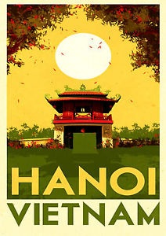
Tras el desayuno, empezamos las visitas a Hanói, la capital de Vietnam. Es considerada también como una de las pocas ciudades asiáticas con avenidas arboladas, arquitectura colonial francesa, lagos apacibles y templos orientales. El tour incluye la visita al Templo de la Literatura, la primera universidad de Vietnam, fundado en 1070 en honor a Confucio y considerado como el símbolo de Hanói. Seguimos con la ruta al Mausoleo de Ho Chi Minh, visitando la parte exterior del mismo desde la plaza Ba Dinh. Continuaremos hacia la Pagoda del Pilar Único, construida en 1049 sobre un solo pilar de piedra por el Emperador Ly Thai Tong, quien reinó desde 1028 hasta 1054. La pagoda está diseñada a semejanza de una hoja de flor de loto en honor a Buda. Almuerzo en restaurante local. Después, tendremos una experiencia con las flores y su tradicional forma de componer los ramos y ofrendas. Durante la visita a una floristería artesanal podrán ver cómo se realizan los ramos y cómo se transmite y conserva este hermoso y tradicional arte espiritual de Vietnam que ha llegado a nuestros días generación tras generación. Los invitados aprenderán a reconocer flores exóticas a la vez que disfrutan preparando una ofrenda floral espiritual. Posteriormente llegamos al lago Hoan Kiem, el corazón de Hanói, donde daremos un paseo alrededor del lago con una vista panorámica al templo Ngoc Son, situado en medio del lago, junto con el puente rojo The Huc.
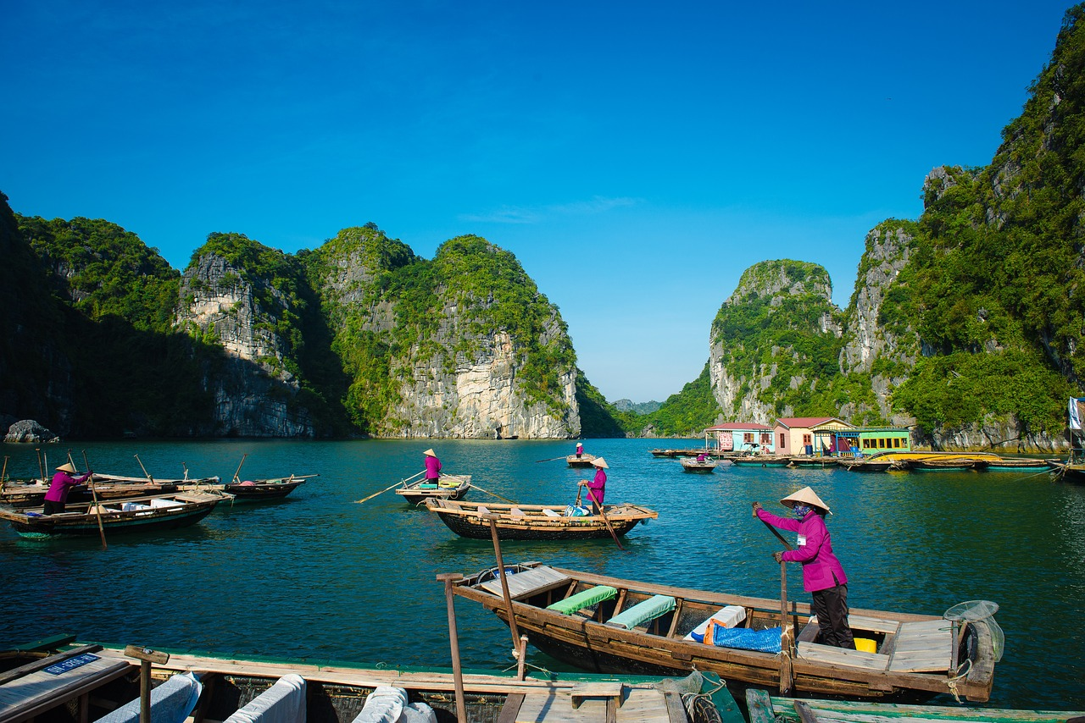Por último, realizaremos un paseo panorámico en ciclo pousse por el Barrio Antiguo de Hanói, también conocido como el barrio de las 36 calles ya que en su tiempo fue conocido por el oficio de los artesanos que las habitaban y por los talleres que allí había.
Regreso al hotel y alojamiento en Hanói.

Día 17 (miércoles): HANÓI – BAHÍA DE HALONG
Desayuno, encuentro con nuestro guía en el hall del hotel. Salida por carretera hacia la Bahía de Halong que significa “el dragón que desciende del mar” en vietnamita, y según la leyenda, fue un dragón quien formó las islas de la bahía. Embarque en un maravilloso crucero con el que visitarán la bahía. Almuerzo a bordo.
Acabado el almuerzo, continuaremos navegando y descubriendo miles de islas e islotes de abundante vegetación que emergen en la bahía con sus insólitas formas y diferentes tamaños. Las aguas color esmeralda de este legendario tesoro nos llevan a contemplar islas sublimes como la de la Tortuga, la del Perro, la Cabeza de Hombre, etc. Debido a su singular belleza, peculiaridad geológica, riqueza biológica, importancia
cultural e histórica, la Bahía de Halong fue declarada Patrimonio de la Humanidad por la
UNESCO en 1994 e incluida en la lista de las Siete Maravillas Naturales del Mundo desde
2011. Más allá de la contemplación del magnífico paisaje, disfrutaremos de tiempo libre o
de algunas de las actividades opcionales tales como nadar, practicar kayak o participar en una demostración de cocina vietnamita en la terraza del barco. Cena y alojamiento a bordo.
Notas: El itinerario del crucero está sujeto a cambios sin previo aviso por motivos meteorológicos. Durante el crucero serán atendidos por la tripulación del barco en inglés. (El guía no viaja en el barco)

Día 18 (jueves): HALONG - HANÓI
A la salida del sol y para aquellos que estén interesados hay una clase de Tai chi en la terraza solárium. Continuamos navegando por la bahía de casi 2000 islas de roca calcárea y disfrutando de sus paisajes únicos. Aprovechar este increíble momento para sacar las mejores fotos de esas maravillas. Tendremos un buen brunch para recargar baterías y emprender el retorno a tierra. Desembarcamos en el muelle de Halong, desde donde nos trasladamos a Hanói por carretera. Llegada y resto de tarde libre para compras de ultima hora. Alojamiento
Día 19 (viernes): HANÓI - SIEM REAP
Desayuno y traslado al aeropuerto para su vuelo hacia Siem Reap. Llegada y traslado al hotel. Resto del día libre. Alojamiento.

Día 20 (Sabado): SIEM REAP - ANGKOR THOM - ANGKOR WAT
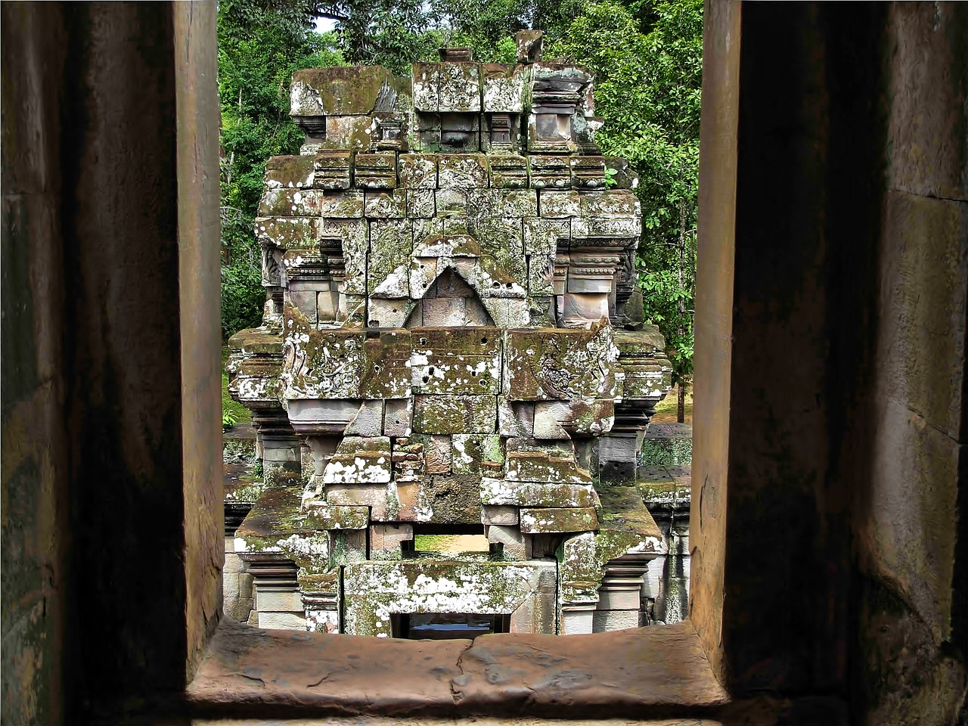
Desayuno. Salida en tuk-tuk hacia la puerta Sur, desde donde se puede contemplar sus impresionantes estatuas representando el movimiento del océano, la Antigua capital de Angkor Thom (Siglo XII), el templo de Bayon con sus 54 torres decoradas y cerca de 200 enigmáticas caras sonrientes de Avalokitesvara, el templo de Phimeanakas, las terrazas del rey leproso y de los elefantes y las cámaras reales. A continuación, visita del templo Ta Prohm, uno de los más espectaculares templos del área, que se ha mantenido relativamente igual que cuando fue descubierto y retiene todavía gran parte de su misterio. Almuerzo en restaurante local. Por la tarde, traslado en bus para visitar el más famoso de todos los templos, Angkor Wat – Declarado Patrimonio Mundial de la Humanidad por la UNESCO. El complejo de este templo cubre 81 hectáreas, comparable en extensión con el Palacio Imperial de Pekín. Las conocidas cinco torres forman parte de la bandera camboyana. Representan los 5 picos de Meru, los muros cercándolas, son las montañas y el valle rodeándolos, el océano. Contemplamos esta obra de arte del siglo XII, considerada entre los historiadores como el primer ejemplo de arquitectura y arte clásicos jemer, mientras disfrutamos de su precioso atardecer – un excelente panorama para terminar el día.
Regreso al hotel y alojamiento en Siem Reap. En la noche disfrutaremos del espectáculo de danzas Apsara mientras tenemos la cena, al final retorno al hotel. Alojamiento.

Día 21 (Domingo): SIEM REAP - BANTEAY SAMRE - BANTEAY SREI
Desayuno. Asistiremos a una ceremonia budista con monjes en una pagoda donde aprenderemos más del budismo y cómo esta religión influye en la cultura camboyana. Terminaremos la ceremonia con una oración de los monjes para repartir suerte y bendiciones. A continuación, visitamos el templo hinduista Banteay Samre. Este lugar sagrado, dedicado al dios Shivá, está decorado con abundantes relieves de temática hinduista, narrando diversas escenas del Ramayana. Seguimos la excursión por el gran templo de Banteay Srei (significa literalmente “ciudad de la victoria”), conocido hoy en día como la “Ciudadela de las Mujeres” por ser el único templo del imperio jemer que no fue construido para un monarca, si no, por y para mujeres. Edificado en base a los reglamentos de construcción Angkoriana, Banteay Srei es un bello y elegante templo a pequeña escala, un palacio de hadas en el centro de un bosque sin fin. Contemplamos esta “joya del arte jemer”, su fachada de piedra rosa arenisca, sus esculturas, relieves tallados con gran precisión y seguimos aprendiendo sobre el arte del antiguo imperio jemer. Almuerzo en un restaurante local. En el camino de vuelta, visitamos los artesanos D’Angkor - el centro de ayuda a los jóvenes camboyanos para mantener viva la artesanía tradicional. Alojamiento.
Día 22 (Lunes): SIEM REAP –BANGKOK
Desayuno y, empezaremos las visitas del conjunto de templos Rolous: el Preah Ko, el templo de la montaña de Bakong y el templo Lolei, situado en medio de una antigua reserva de agua o Baray. Este conjunto de templos data de finales del siglo IX y es un espléndido exponente del arte jemer. Representan los restos de Hariharalaya, la primera capital del gran imperio de Angkor en la era Jemer. A la hora indicada traslado al aeropuerto para su vuelo hacia Bangkok. Llegada y alojamiento de nuevo en un hotel cercano al aeropuerto. traslado proporcionado por el hotel (horarios establecidos). Alojamiento

Día 23 (Martes): BANGKOK- SALIDA *vuelo NO incluido*
Desayuno en el hotel. A la hora indicada, traslado al aeropuerto para el vuelo de salida.
FIN DE NUESTROS SERVICIOS.

PRECIOS POR PERSONA: Categoría A Categoría B Categoria C
TOUR COMPLETO 23 DIAS:
Habitación doble USD 6.088.00 USD 6.488.00 USD. 7.309.00
Supl. Hab. Individual USD 1.499.00 USD 1.959.00 USD. 2.729.00
Tasas sobre tiquetes: Aprox Usd 199.00
+ 2% gastos financieros
PRECIOS SUJETOS A CAMBIO SIN PREVIO AVISO Y A RECARGO POR INCREMENTO EN TARIFAS AEREAS (suplementos se informara al momento de confirmar la reserva si existieran)

LOS PRECIOS INCLUYEN:
Alojamiento en habitaciones dobles estandar con aire acondicionado y baño privado en la categoría elegida
Alimentación mencionada en el programa
Tiquetes aéreos internacionales Bangkok/Ho Chi Minh y Hanoi/ Siem Reap/Bangkok en aerolíneas de bajo costo en clase turista con derecho a una maleta de 20 kilos en bodega de *algunos trayectos se hacen en conexión con una ciudad intermedia*
Tiquetes aéreos nacionales Bangkok/ Chiang Mai y Ho Chi Minh/ Da Nang y Hue/Hanoi en clase turista con derecho a una maleta en bodega de 20 kilos
Entradas, transporte terrestre requerido.
Traslados en servicio compartido con chofer de habla local (sin asistencia) en horario diurno.
visitas en servicio regular compartido con guías locales de habla hispana
- Sim Card TuSIM (internet ilimitado) *una por habitacion o reserva*

Tarjeta básica de viaje + amparo de gastos por cancelación y/o interrupción de viaje -74 años (aplica condiciones)

LOS PRECIOS NO INCLUYEN:
Tarifas aéreas internacionales diferentes a las mencionadas en el precio incluye.
Visados
Tasas de aeropuerto
Bebidas con las comidas
Gastos de índole personal como lavandería, propinas para maleteros, conductores, guías
Exceso de equipaje en traslados o en los tramos aéreos, elección de sillas en vuelos
Suplemento por traslados nocturnos
En general ningún servicio que no esté claramente estipulado en el presente itinerario

HOTELES PREVISTOS O SIMILARES
Ciudad | Cat. Turista Sup | Cat. Primera | Cat. Primera Superior
Bangkok Aeropuerto | NOVOTEL SUVARNABHUMI AIRPORT | NOVOTEL SUVARNABHUMI AIRPORT | NOVOTEL SUVARNABHUMI AIRPORT
Chiang Mai | IBIS CHIANG NIMMAN JOURNEYHUB | NOVOTEL NIMMAN /  TRAVELODGE NIMMAN | DUSIT D2
Chiang Rai | LALUNA HOTEL & RESORT / PHOWADOL | LEGEND | THE RIVERIE by Katathani
Sukhothai | LEGENDHA SUKHOTHAI RESORT |  | SRIWILAI SUKHOTHAI
Bangkok | MANDARIN HOTEL BY CENTRE POINT | NOVOTEL SILOM | MONTIEN SURAWONG
Ho Chi Minh | THE ODYS | ICON SAIGON | SOFITEL PLAZA SAIGON
Hue | EMM HUE | ROMANCE HUE /  EMM HUE | PILGRIMAGE VILLAGE HUE
Hoi An | EMM HOI AN | HOI AN CENTRAL BOUTIQUE HOTEL & SPA / SILKOTEL | ALMANITY HOIAN RESORT & SPA
Hanoi | FLOWER GARDEN | LE JARDIN HAUTE COUTURE  THE ANN HANOI | PAN PACIFIC HANOI
Halong Bay | BHAYA CLASIC CRUISE | BHAYA CLASIC CRUISE | AU CO CRUISE
Siem Reap | LOTUS BLANC RESORT/ HILLOCK HOTEL & SPA | MEMOIRE PALACE R/ ANJALI BY SIPHON | SOFITEL ANGKOR

Nota:
Si debido a horario de vuelos de llegada o salida no se pueda realizar las visitas mencionadas, no existirá reembolso por estos servicios.
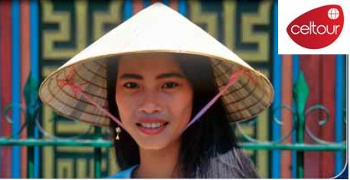
CONDICIONES GENERALES:
Los servicios en el Medio y Lejano Oriente manejan condiciones especiales de reservas y cancelaciones, los hoteles, guías y medios de transporte se contratan y se pagan con una anticipación de 45 dias antes de la llegada de los pasajeros a destino. Posterior al pago NO SON REEMBOLSABLES por ningún motivo por lo que cualquier servicio que dentro de este margen de tiempo sea modificado, cancelado o no tomado no da derecho a ningún tipo de reembolso

NOTAS GENERALES A TENER EN CUENTA:
Tarifas sujeta a cambios o disponibilidad en el momento de la reserva y confirmación por parte de la aerolínea, hoteles y operador – "

DEPOSITO:
Para realizar reservas en firme se requiere un depósito del 30% del valor total de la cotización por persona y cuyo valor será abonado al pago total.

VISAS REQUERIDAS:
Para los ciudadanos Colombianos se necesitan visados VIETNAM, CAMBODIA
PASAPORTE CON VALIDEZ DE UN AÑO
VACUNA DE LA FIEBRE AMARILLA

REQUISITOS SANITARIOS:
SERA RESPONSABILIDAD DEL VIAJERO Y SU AGENCIA DE VIAJES CUMPLIMENTAR TODOS LOS REQUERIMIENTOS SANITARIOS REQUERIDOS PARA ESTE VIAJE YA SEA EN EL PAIS DE DESTINO COMO PAIS DE CONEXION (SI CORRESPONDE). VIAJES CELTOUR DARA INFORMACION BASICA GENERAL ANTICIPADA PERO TENIENDO EN CUENTA LOS CAMBIOS FRECUENTES DE LAS CONDICIONES DE ENTRADA DEBERAN SER CONSULTADAS CONSTANTEMENTE POR PARTE DEL VIAJERO DIAS ANTES DE LA SALIDA

CANCELACIONES:
Al tratarse de diferentes destinos es necesario consultar previa reserva las condiciones de cancelación.
IMPORTANTE:
Es responsabilidad de cada viajero, ir provisto de su pasaporte y documento de identidad preciso, vigente y dotado de todos los visados y requisitos necesarios, declinando las agencias prestatarias de servicios y operadores, toda responsabilidad, en el caso de ser rechazada por alguna autoridad la entrada en un País, por carecer de algunos de los requisitos que se precisen o defecto en el pasaporte, y será por cuenta del viajero cualquier gasto que se origine, aplicándose en estas circunstancias las condiciones establecidas para la cancelación y rechazo voluntario de los servicios.
CLAUSULA DE RESPONSABILIDAD:
APLICAN CONDICIONES GENERALES DEL FOLLETO IMPRESO DESTINOS CELTOUR 2024
La organización de estos viajes combinados ha sido realizado por VIAJES CELTOUR operador mayorista con Registro Nacional de Turismo 3487, y/o sus operadores locales, se hace responsable ante los usuarios por la total prestación de servicios descritos en el presente folleto
VIAJES CELTOUR S.A.S según lo dispuesto en el artículo 17 de la ley 679 de 2001 rechaza todas las formas de explotación, pornografía, violencia, turismo sexual y demás formas del abuso a menores de edad y advierte al turismo que es castigado conforme a las disposiciones legales vigentes.
En Viajes Celtour S.A.S estamos comprometidos:
. A prevenir la comercialización sobre el tráfico de piezas y/o bienes pertenecientes al patrimonio cultural de la nación según la ley 397 de 1997, Decreto 833 del 2001 y ley 1185 del 2008.
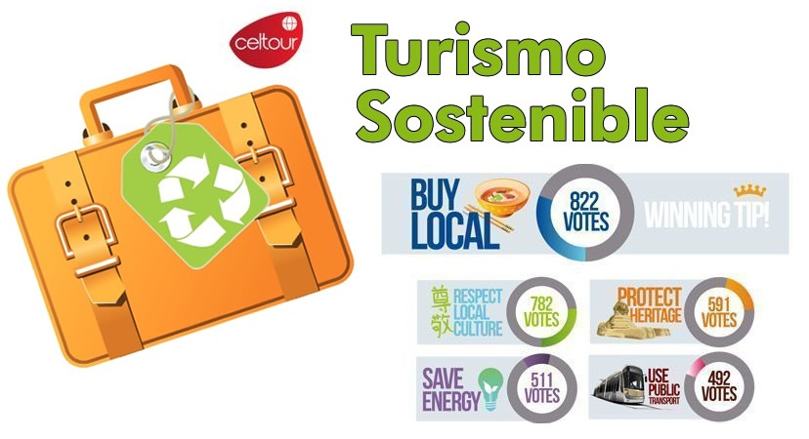
. A Prevenir la comercialización de especies de flora y fauna amenazadas o en peligro de extinción en Colombia e ilícito aprovechamiento de recursos naturales renovables, según la ley 17 de 1981, la resolución Ministerial No 1367 del 2000 y ley 1453 del 2011 articulo 29.
. A prevenir la explotación laboral infantil según la ley de infancia y adolescencia 1098 del 2006.
. A garantizar la protección de los derechos de una persona o grupo de personas, comunidad o pueblo, que son vulnerados en actos de racismo o discriminación ley 1482 del 2011 y la ley 1752 del 2015 castigos penales para aquellos que realicen actos de discriminación en contra de personas con discapacidad.
VIAJES CELTOUR SE ADHIERE A LA CAMPAÑA VIAJES Y TURISMO RESPETUOSOS CON LA NATURALEZA
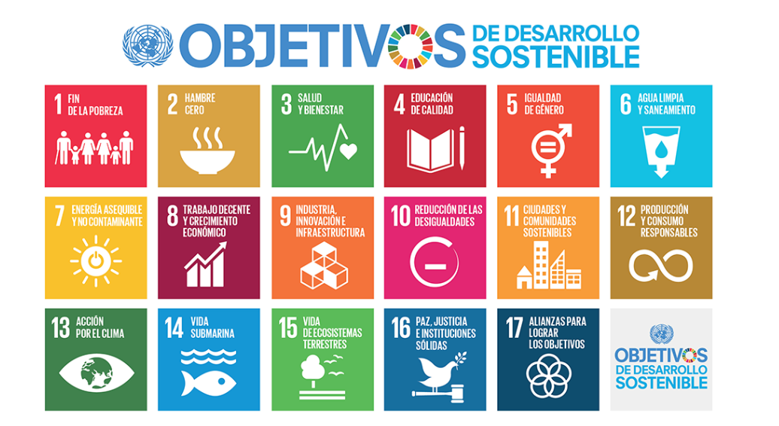
En diciembre de 2022, el Consejo Mundial de Viajes y Turismo (CMVT), la Organización Mundial del Turismo de las Naciones Unidas (OMT) y la Alianza para la Hostelería Sostenible anunciaron una nueva colaboración para unir a los sectores público y privado en torno a una visión compartida de viajes y turismo respetuosos con la naturaleza para detener y revertir la pérdida de biodiversidad de aquí a 2030. El sector de los viajes y el turismo se comprometieron a adoptar un enfoque del turismo positivo para la naturaleza. Esto incluye integrar salvaguardas de la biodiversidad, reducir las emisiones de carbono, mitigar el impacto de la contaminación, limitar el uso insostenible de los recursos y proteger y restaurar la naturaleza y la vida silvestre.
El sector turístico se ha comprometido a detener e invertir la pérdida de biodiversidad y a promover la conservación y restauración del medio ambiente. Su objetivo es mejorar el bienestar, los medios de subsistencia y la economía de las personas, aprovechando el potencial único del turismo como agente de cambio positivo.
Desde Viajes Celtour queremos apoyar y compartir los objetivos de esta iniciativa con nuestros clientes y amigos e invitarlos a participar a través de la web: https://www.cbd.int/doc/publications/tou-gdl-en.pdf
Adicionalmente, se invita a las personas de todo el mundo a compartir historias sobre cómo el turismo ha marcado la diferencia sus vidas.
“Viajar nos brinda recuerdos que duran toda la vida y las experiencias más increíbles para compartir. Pero ésta es solo la mitad de la historia, ya que los viajes y el turismo tienen un beneficio enormemente positivo para el mundo, mucho más allá del placer inmediato que brinda a quienes pueden explorar y descubrir personas, lugares y experiencias increíbles por sí mismos.”

